研究生科研工作月报
姓 名 | 闵昱为 | 月 份 | 2026年7月
起止日期 | 6月29日—7月31日 | 对应周次 | 第 9～13 周
研究课题 | HTS智能波束覆盖及频率-功率资源分配算法研究
一、本月工作概述
七月前三周做第三阶段，也就是固定频率槽之后把功率调成连续值。连续功率细调确实有用，需求满足率和供需匹配程度都明显提高，其中SCA在效果和耗时上综合最好，但提升主要靠多用功率和放宽单束功率范围，后面在SCA上改接受规则和容量近似，收益只有千分之几个百分点，暂时不再往这个方向加码。后两周转到第一阶段做覆盖规划，聚类基础布局加局部搜索综合最好，覆盖修补和负载感知归属有用，PPO微调还没有比普通搜索强。
二、各周工作
周次 | 日期 | 主要工作
第9周 | 6/29–7/3 | 第三阶段：以T0结果为初始解，在固定频率槽上做连续功率细调（SCA等），完成首轮对照
第10周 | 7/6–7/10 | 第三阶段七种功率优化路线在共同场景上对比效果和逐场景耗时
第11周 | 7/13–7/17 | 第三阶段先保需求满足率再提匹配的功率细调，对比两种容量近似
第12周 | 7/20–7/24 | 第一阶段：设计覆盖规划与两阶段解耦方案，完成七组覆盖规划训练和覆盖图
第13周 | 7/27–7/31 | 第一阶段覆盖优先与负载均衡对照，比较波束调整的动作空间
三、主要进展与结果
（1）第三阶段连续功率细调：第9周用1月25日的100个场景做首轮对照，3000W预算下连续功率把需求满足率从91.5%提到95.1%，供需匹配程度从0.71提到0.95，主要是把过供的束功率压了下来；档位调整基本没变化。代价是100束全部达标的动作占比从77.7%降到45.3%，求解一次要十来秒。
（2）七条功率路线对比：第10周在1月26日的100个场景上比七种路线。SLSQP和SCA把满足率从89.8%提到了93.7%和93.8%，匹配度到0.94，其余几种只提高了一点。SCA单次约3.9秒，SLSQP约12.0秒。但SCA几乎用满了3000W，还有少量波束掉到基本服务门槛下，大多数动作是用完调用次数上限才停的，不能说已经收敛。
（3）SCA先提满足率再提匹配度：第11周改了接受规则，并试了保留容量弯曲形状的新近似。在1月27日的100个场景上，满足率最多只比原SCA高约0.002个百分点，匹配度略降，新近似耗时约11秒，原SCA约4秒，所以收益不值得。
（4）第一阶段七组覆盖规划：第12周设计了第一阶段与第二阶段分开的方案，在1月22日的100个场景上比七组。聚类基础布局加局部搜索综合最好，需求覆盖约99.94%，负载不均程度0.81，100个场景全部达标；纯PPO负载最均匀（0.79），但有18个场景覆盖不到99%。PPO微调相对对应的局部搜索覆盖和负载都略差。
（5）覆盖优先与动作空间：第13周在1月28日的100个场景上，覆盖修补把严格全覆盖的场景从35个补到91个，负载感知的用户归属把主体负载不均从0.8降到0.55，再加四向调位几乎没变化。但离目标（不超过0.20）还很远。三种动作各训练一个PPO，都没明显胜过同样动作的搜索。
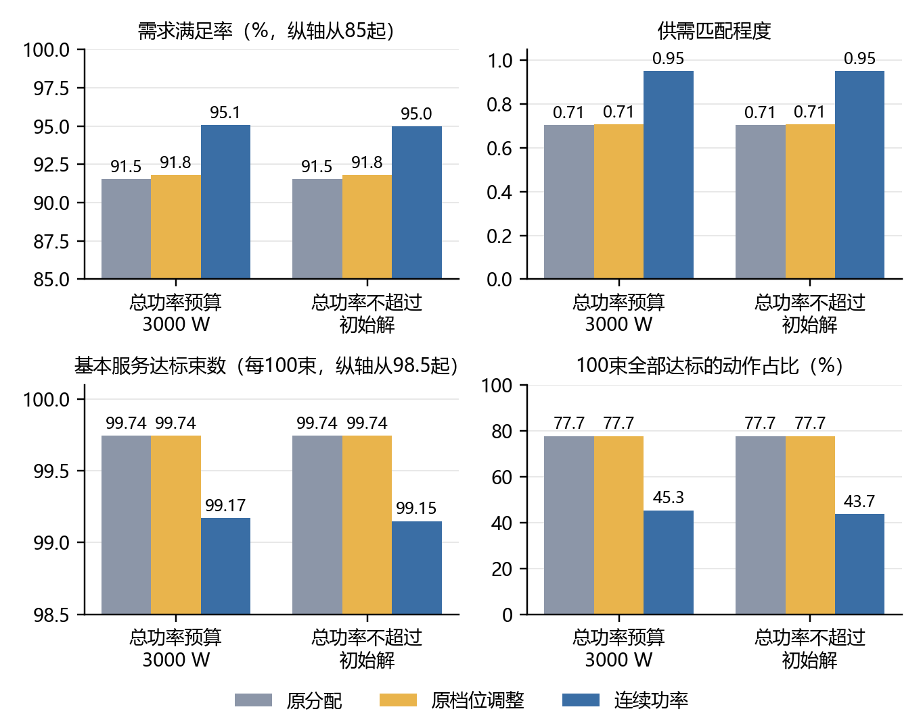
图1 功率细调前后的需求满足率、供需匹配程度和基本服务达标情况
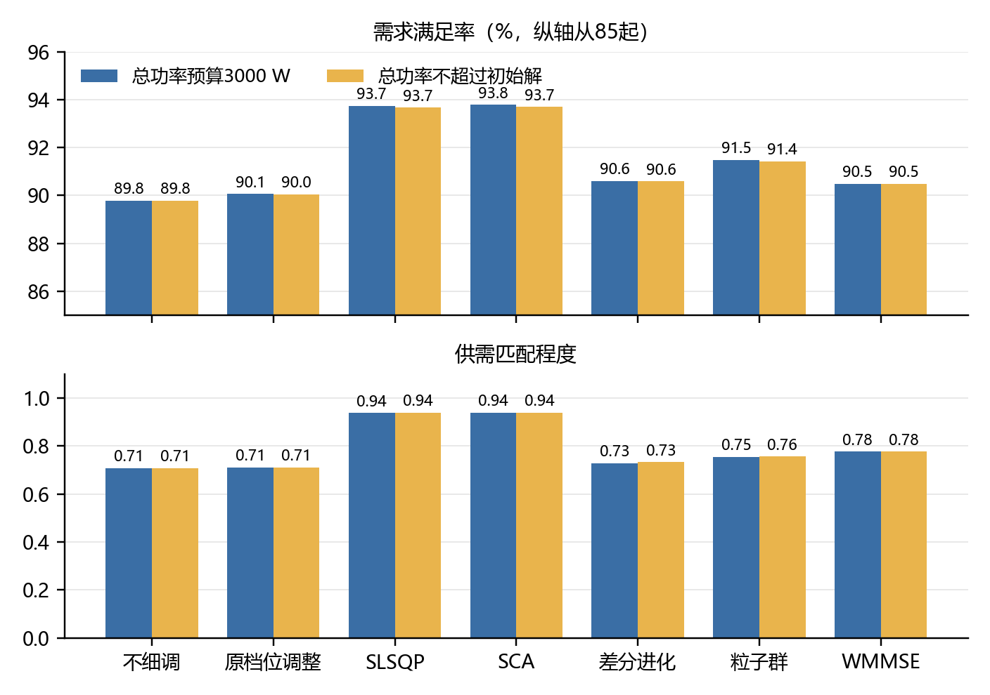
图2 七种功率优化路线的需求满足率和供需匹配程度
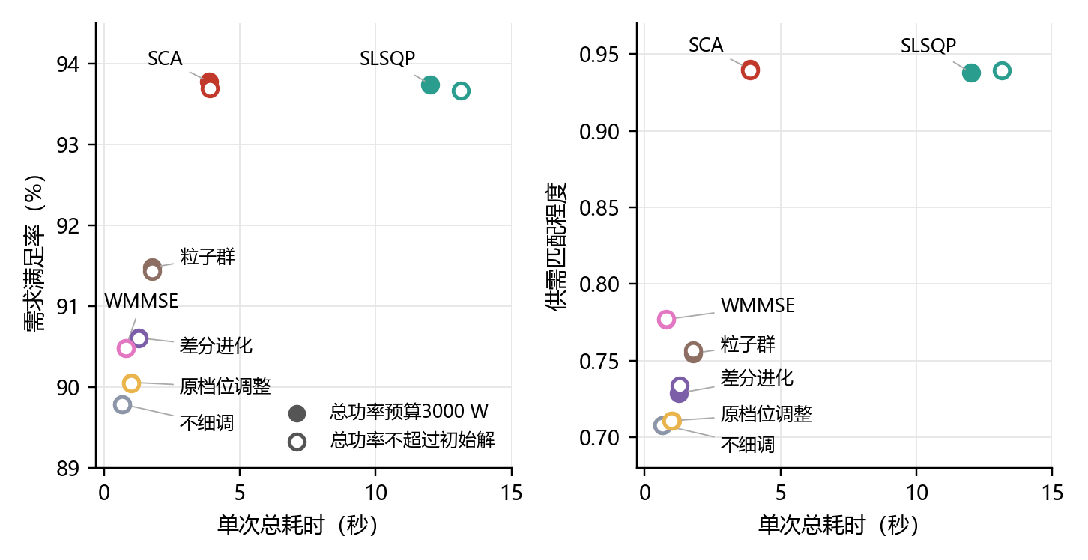
图3 七种路线的效果和单次耗时
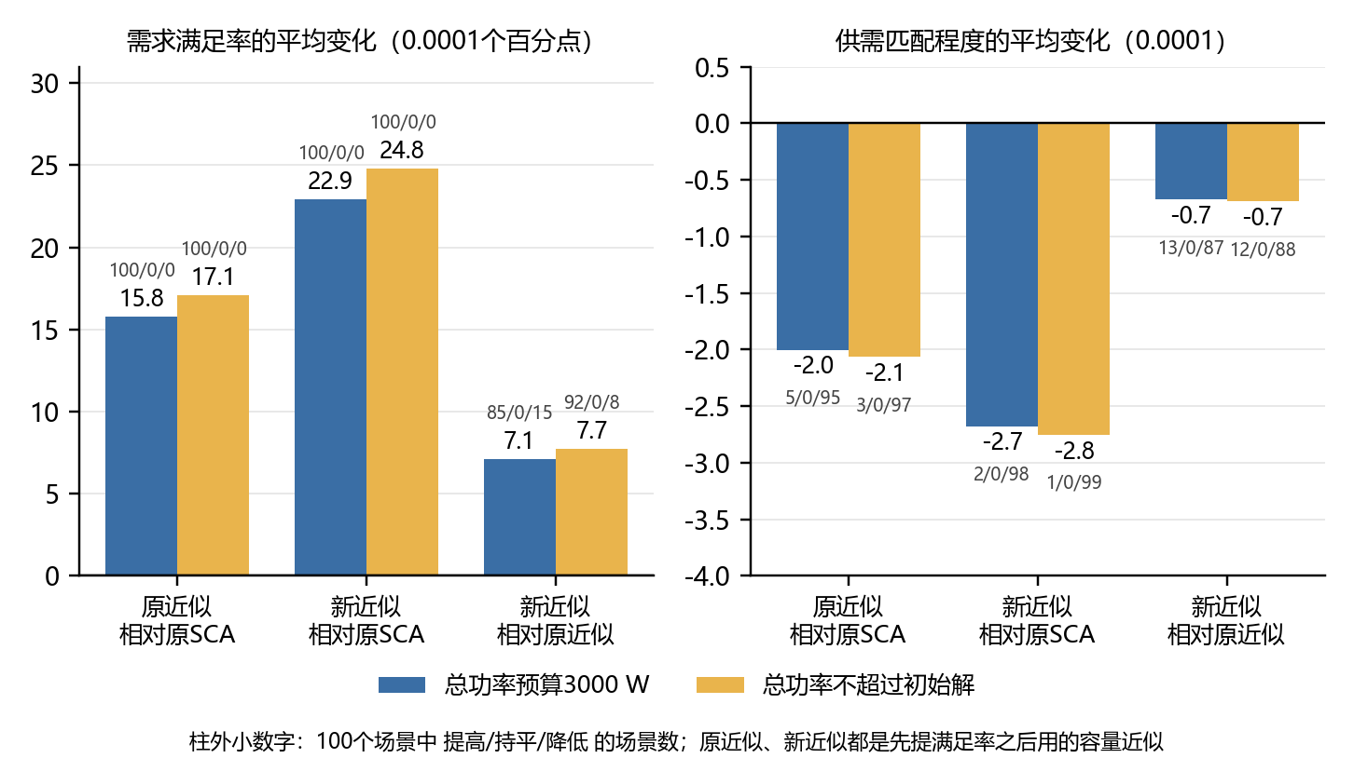
图4 先提满足率之后两种容量近似相对原SCA的平均变化
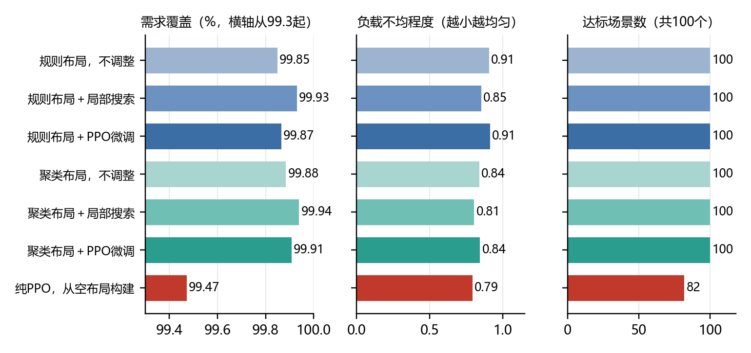
图5 七组覆盖规划在100个考核场景上的结果
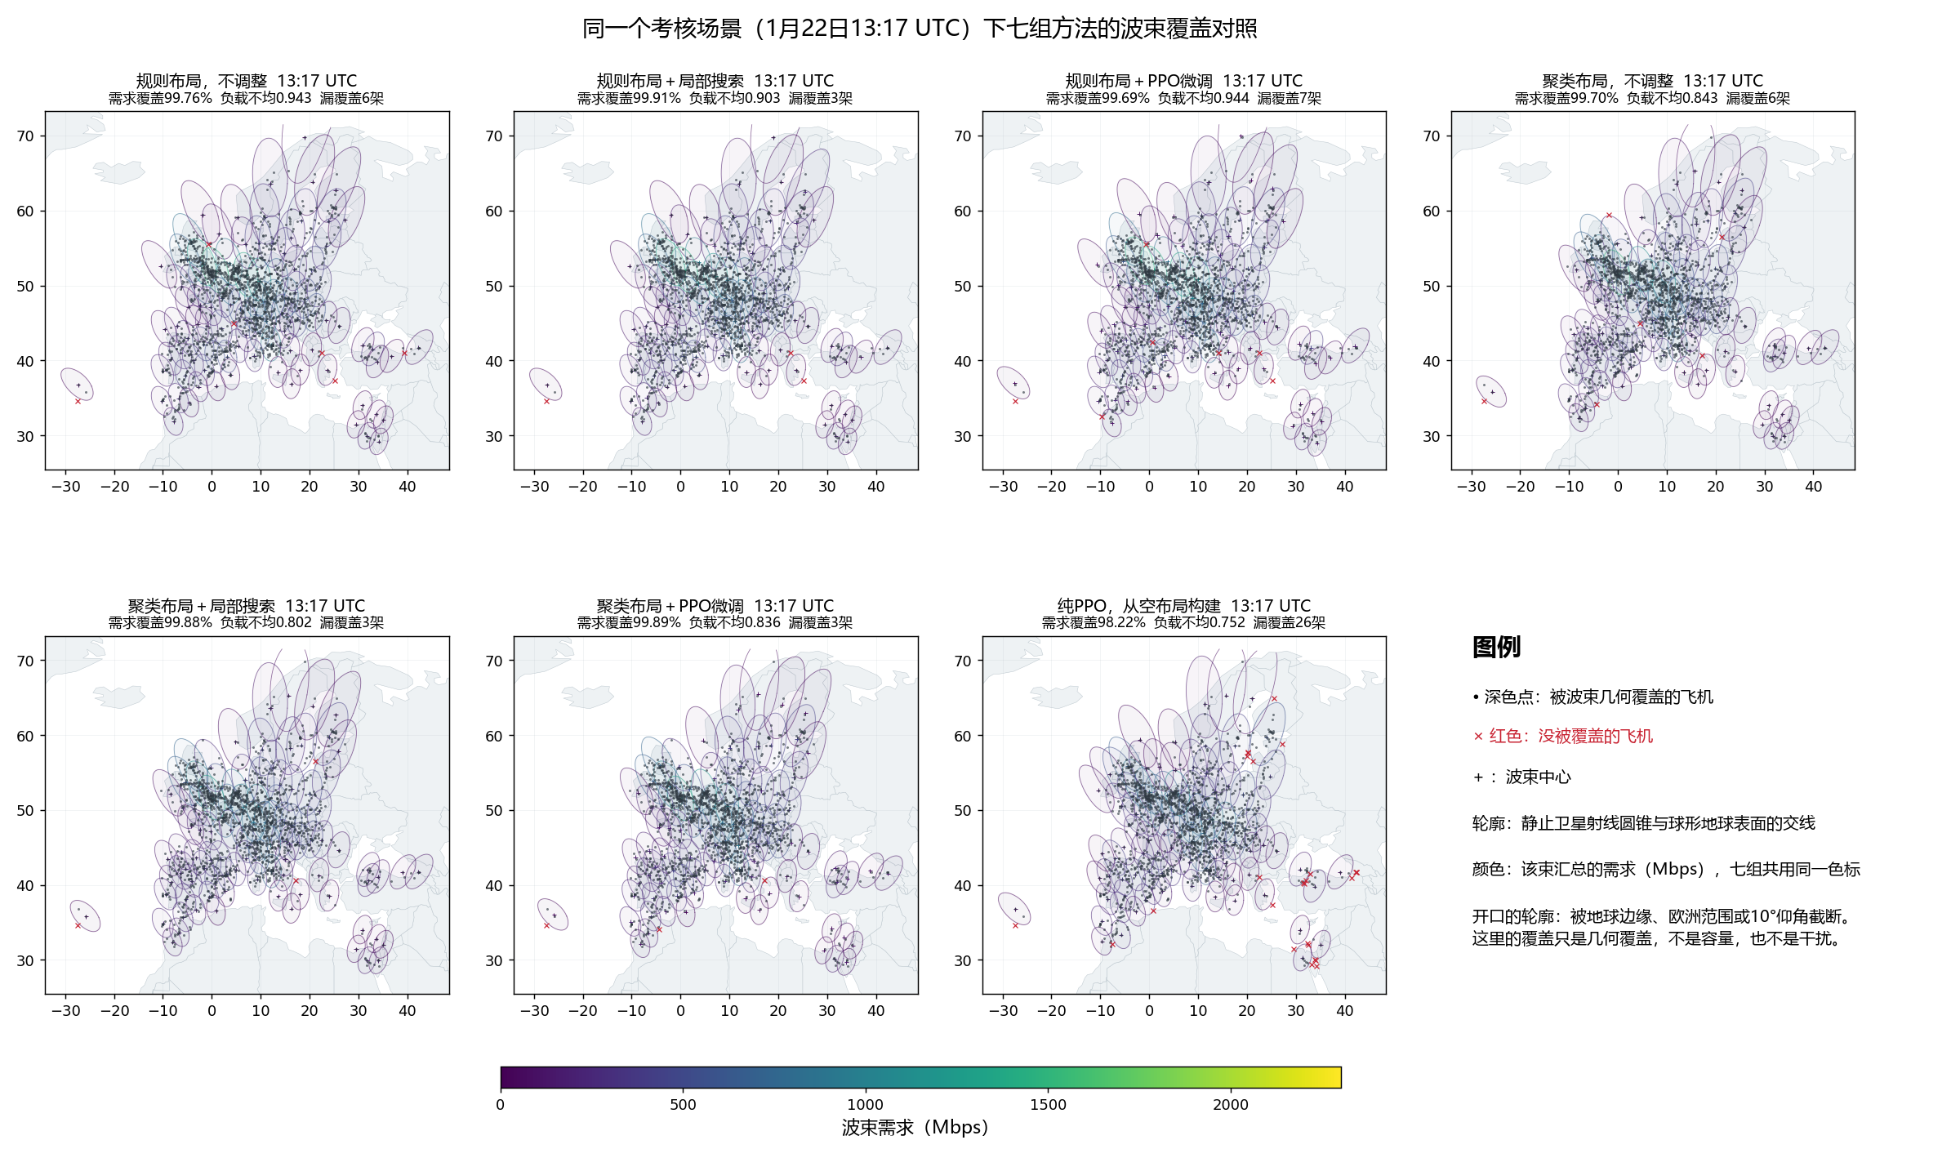
图6 同一个场景下七组方法的波束覆盖
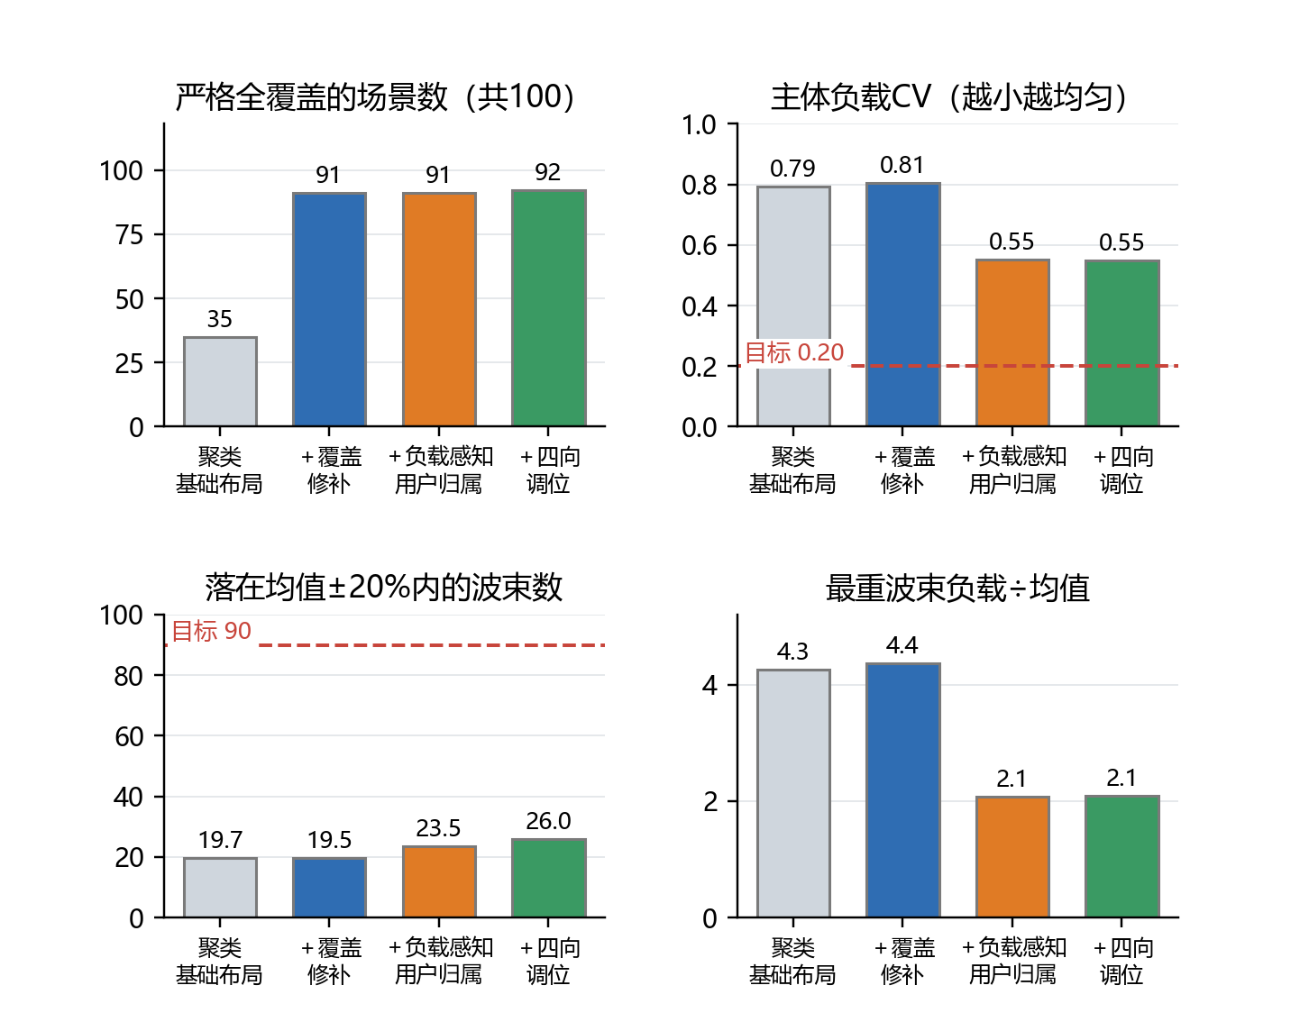
图7 先补覆盖、再调用户归属、最后加四向调位，覆盖和负载均衡的变化
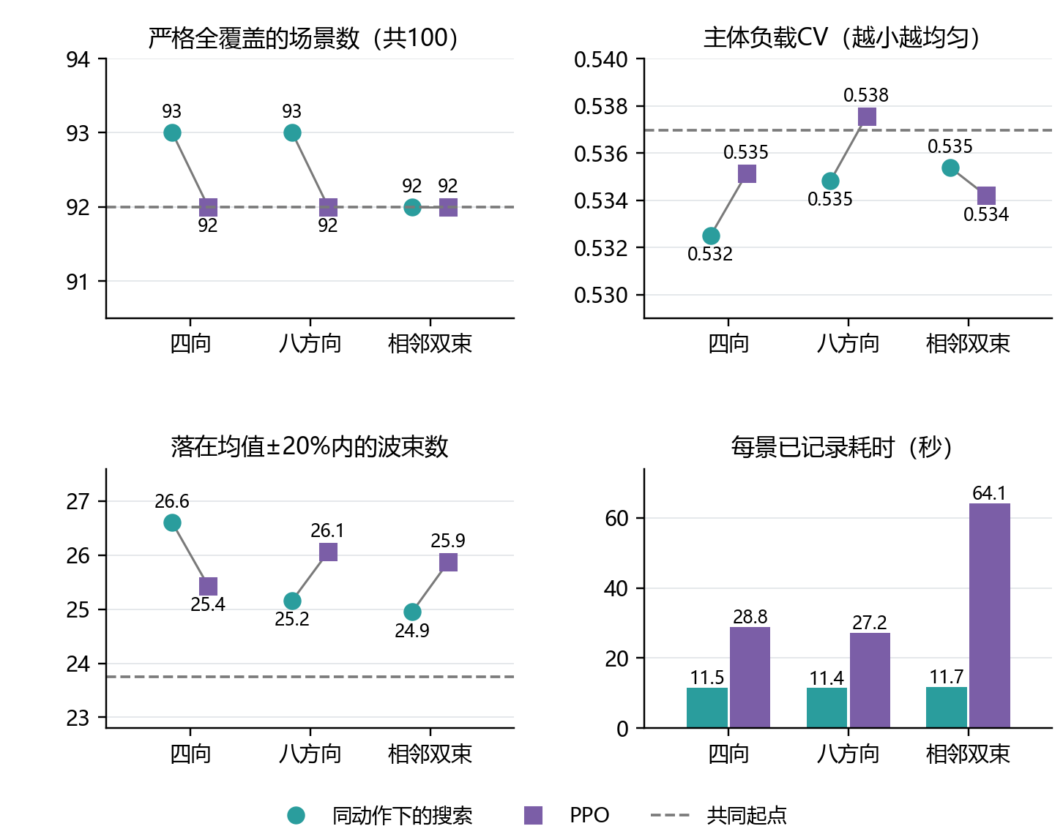
图8 三种动作下PPO和同样动作的搜索在100个新场景上的考核结果
四、本月计划完成情况
上月定的计划 | 完成情况 | 说明
第三阶段连续功率细调首轮对照 | 完成 | 3000W下满足率和匹配度都明显提高，基本服务达标比例下降
七种功率路线对比效果与耗时 | 完成 | SCA综合最好，但多用功率，且没有收敛
先保满足率再提匹配、对比两种容量近似 | 完成 | 提升很小，不再往下加码
第一阶段覆盖规划方案与七组训练 | 完成 | 聚类加局部搜索最好，PPO微调没有优势
覆盖优先与负载均衡、动作空间对照 | 部分完成 | 覆盖补齐了，负载均衡离目标还远
五、存在问题
1. 第三阶段功率细调的收益有一部分来自多用功率和放宽单束功率范围，SCA不少动作没有收敛，不好把效果全算在算法上；各方法只用了一个T0模型。
2. 第一阶段PPO没有胜过普通局部搜索，负载均衡距离目标还很远，可能要换一个重构方式。
3. 这个月的训练都只用了一个随机种子，每个对照的考核场景又都来自同一天，结果稳不稳还没验证。
六、下月计划
1. 分析区域重构的PPO为什么效果不理想，重新设计动作，修复实现问题后重训，在独立场景上和规则、搜索对比。
2. 调研可变波束数的相关论文，整理覆盖路线并做验证。
3. 试一种用已有路线引导强化学习的覆盖优化，并调研各类覆盖优化方法。
4. 回到第二阶段，做可变波束数量的泛化训练，对比功率细调前后的结果。

